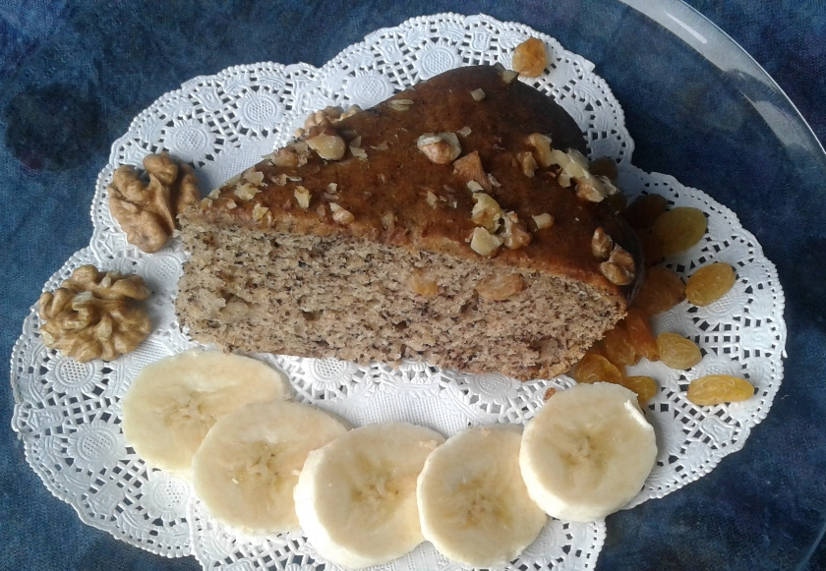
Ароматный банановый кекс (постный)

Простой рецепт вкуснейшего рассыпчатого, ароматного, нежного пирога.
Состав:
3-4 банана (для получения 2 стаканов пюре);
0,5 стакана сахара (можно взять и немного меньше);
6 ст.л. растительного масла без запаха;
6 ст.л. натурального яблочного уксуса (можно заменить лимонным соком);
2 ч.л. без горки соды;
примерно 2 стакана муки;
50 г. изюма;
50 г. грецких орехов.

Приготовление:
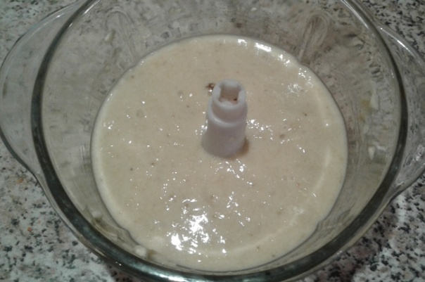
Из бананов с помощью блендера приготовить 2 стакана пюре (бананы можно просто тщательно размять вилкой).

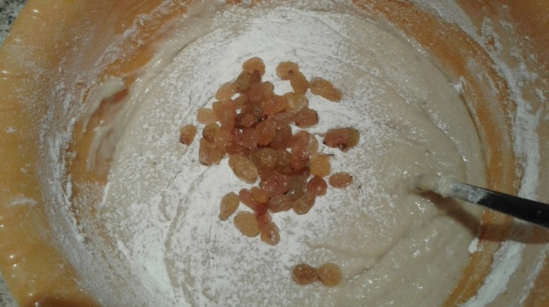
Добавить сахар, масло, уксус (или лимонный сок), муку, соду и изюм.

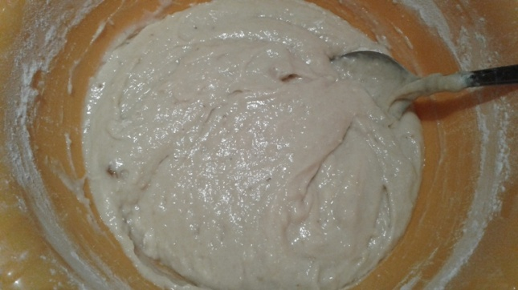
Тесто не должно расплываться и течь с ложки. Выложить в смазанную маслом форму, посыпать рублеными орехами и поставить в разогретую до 180 градусов духовку примерно на 40-45 минут.

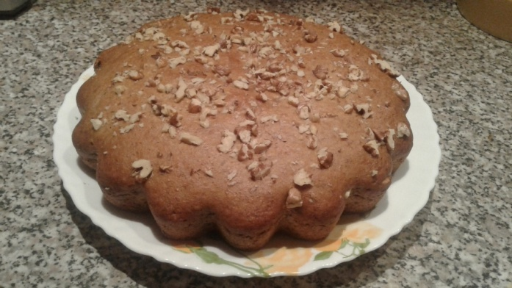
Выпекать до золотистого цвета. Пирог получается с хрустящей ореховой корочкой.

Приятного аппетита!
